# BAB I

# PENDAHULUAN

## 1.1 Latar Belakang Masalah

Pada era digital saat ini, teknologi informasi telah memainkan peran yang semakin penting dalam berbagai aspek kehidupan, termasuk dalam industri properti. Salah satu aspek penting dalam industri properti adalah penjualan rumah subsidi. Rumah subsidi menjadi pilihan utama bagi masyarakat dengan keterbatasan ekonomi untuk memenuhi kebutuhan perumahan yang layak. Seiring dengan pesatnya perkembangan teknologi informasi dan komunikasi, banyak perusahaan yang mulai beralih dari sistem manual ke sistem digital untuk meningkatkan efisiensi operasional dan layanan mereka. PT Kamilan Tiga Permata, yang bergerak di bidang penjualan rumah subsidi, menghadapi tantangan dalam mengelola data konsumen yang semakin kompleks dan berjumlah besar. Selama ini, pengelolaan data konsumen dilakukan secara manual, yang melibatkan berbagai dokumen fisik dan pencatatan manual. Pendekatan ini tidak hanya memakan waktu, tetapi juga rentan terhadap kesalahan manusia dan kehilangan data. Dalam konteks ini, penjualan rumah subsidi sering kali melibatkan proses yang kompleks dan memerlukan manajemen data yang baik untuk memastikan efisiensi dan keakuratan informasi. Sistem informasi yang efektif dan terintegrasi dapat menjadi solusi yang tepat untuk mengelola data konsumen, memfasilitasi proses penjualan, serta meningkatkan kualitas layanan kepada konsumen.

Rumah subsidi adalah program pemerintah yang bertujuan untuk menyediakan perumahan yang terjangkau bagi masyarakat berpenghasilan rendah. Dalam program ini, perusahaan pengembang seperti PT Kamilan Tiga Permata bertanggung jawab untuk membangun dan menjual rumah-rumah tersebut. Mengingat tingginya permintaan akan rumah subsidi dan banyaknya calon pembeli yang perlu dikelola, pengelolaan data yang efektif menjadi sangat penting. Sistem manual yang saat ini digunakan tidak mampu mengimbangi volume dan kompleksitas data, sehingga sering kali menimbulkan berbagai masalah operasional.

PT Kamilan Tiga Permata, sebagai perusahaan yang berfokus pada penjualan rumah subsidi, berperan dalam menyediakan hunian yang terjangkau bagi masyarakat. Salah satu masalah utama adalah ketidakakuratan data. Karena data dicatat secara manual, kesalahan dalam pengetikan, penginputan, dan pemrosesan data sering kali terjadi. Kesalahan ini bisa berdampak serius, misalnya menyebabkan calon pembeli yang memenuhi syarat tidak terdaftar atau data calon pembeli yang tidak valid lolos proses verifikasi. Hal ini tidak hanya memperlambat proses penjualan, tetapi juga menurunkan tingkat kepuasan konsumen.

Selain itu, sistem manual menyebabkan proses verifikasi dan validasi data konsumen menjadi sangat lambat. Setiap kali ada calon pembeli yang mendaftar, petugas harus memeriksa dan memverifikasi data secara manual, yang memerlukan waktu dan tenaga yang tidak sedikit. Dalam kondisi volume data yang besar, proses ini bisa sangat melelahkan dan tidak efisien. Akibatnya, waktu yang dibutuhkan untuk menyelesaikan transaksi penjualan menjadi lebih lama, yang pada akhirnya bisa mempengaruhi performa perusahaan secara keseluruhan.

Keamanan data juga menjadi isu yang krusial. Dokumen fisik yang digunakan dalam sistem manual rentan terhadap kehilangan, kerusakan, dan pencurian. Selain itu, data yang disimpan dalam format digital sederhana tanpa proteksi yang memadai juga rentan terhadap serangan siber. Kehilangan atau kebocoran data konsumen bisa menyebabkan kerugian besar bagi perusahaan, baik dari segi finansial maupun reputasi.

Aksesibilitas data merupakan masalah lain yang dihadapi PT Kamilan Tiga Permata. Dalam sistem manual, data konsumen tersebar di berbagai dokumen fisik yang sulit diakses dengan cepat oleh pihak yang membutuhkan. Hal ini menyulitkan karyawan dalam menjalankan tugas mereka, terutama ketika mereka perlu mengakses informasi dengan cepat untuk melayani konsumen atau membuat keputusan bisnis. Keterbatasan aksesibilitas data ini bisa menghambat produktivitas dan efektivitas operasional perusahaan.

Untuk mengatasi berbagai masalah tersebut, diperlukan sebuah sistem pengelolaan data yang terintegrasi dan berbasis web. Sistem berbasis web memiliki beberapa keunggulan dibandingkan dengan sistem manual. Pertama, sistem ini memungkinkan pengelolaan data secara terpusat, sehingga semua data konsumen dapat diakses dari satu tempat dengan mudah dan cepat. Kedua, sistem ini dapat meningkatkan akurasi data dengan mengurangi kesalahan manusia dalam proses input dan pengolahan data. Ketiga, sistem berbasis web dapat mempercepat proses verifikasi dan validasi data konsumen, sehingga waktu yang dibutuhkan untuk menyelesaikan transaksi penjualan menjadi lebih singkat. Keempat, sistem ini dapat meningkatkan keamanan data dengan menerapkan berbagai langkah proteksi, seperti enkripsi dan kontrol akses. Terakhir, sistem berbasis web dapat meningkatkan aksesibilitas data, karena data dapat diakses dari mana saja dan kapan saja melalui internet.

Implementasi sistem pengelolaan data konsumen berbasis web di PT Kamilan Tiga Permata diharapkan dapat memberikan berbagai manfaat. Dari segi operasional, sistem ini dapat meningkatkan efisiensi dan efektivitas pengelolaan data, sehingga perusahaan dapat melayani konsumen dengan lebih baik dan cepat. Dari segi keamanan, sistem ini dapat melindungi data konsumen dari berbagai ancaman, baik fisik maupun digital. Dari segi aksesibilitas, sistem ini memungkinkan karyawan untuk mengakses data dengan mudah dan cepat, sehingga mereka dapat bekerja lebih produktif.

Selain itu, sistem ini juga diharapkan dapat meningkatkan kepuasan konsumen. Dengan data yang akurat dan proses yang cepat, konsumen akan merasa lebih puas dengan layanan yang diberikan. Ini penting karena kepuasan konsumen adalah salah satu faktor kunci dalam keberhasilan bisnis. Konsumen yang puas cenderung akan merekomendasikan perusahaan kepada orang lain, yang pada gilirannya dapat meningkatkan reputasi dan pangsa pasar perusahaan.

Dalam konteks ini, penelitian tentang analisa dan perancangan sistem pengelolaan data konsumen berbasis web pada PT Kamilan Tiga Permata menjadi sangat relevan dan penting. Penelitian ini tidak hanya bertujuan untuk mengidentifikasi masalah dan kebutuhan sistem, tetapi juga untuk merancang dan mengembangkan solusi yang dapat mengatasi masalah-masalah tersebut. Hasil dari penelitian ini diharapkan dapat memberikan kontribusi yang signifikan bagi perusahaan dalam meningkatkan efisiensi operasional, keamanan data, dan kepuasan konsumen.

Dengan menggunakan sistem berbasis web, data konsumen dapat diakses dan dikelola dengan lebih mudah, memungkinkan koordinasi yang lebih baik antara berbagai pihak yang terlibat, serta meminimalkan kesalahan dan kehilangan informasi. Selain itu, dengan adanya sistem berbasis web, informasi mengenai proses penjualan rumah subsidi juga dapat diakses secara real-time, memungkinkan pengambilan keputusan yang lebih cepat dan tepat. Dengan demikian, perancangan sistem data konsumen yang efektif dapat meningkatkan efisiensi, transparansi, dan kepuasan pelanggan dalam proses penjualan rumah subsidi.

Berdasarkan latar belakang diatas, penulis mengusulkan Analisa dan Perancangan Sistem Pengelolaan Data Konsumen Penjualan Rumah Subsidi Pada PT Kamilan Tiga Permata Berbasis Web yang diharapkan mampu memberikan solusi dari permasalahan yang ada terhadap keamanan dan terjaganya data penting konsumen pada pengelolaan penjualan rumah.

## 1.2 Identifikasi Masalah

Berdasarkan latar belakang tersebut di atas, maka penulis mencoba mengidentifikasikan masalah sebagai berikut:

1. Bagian pemasaran kesulitan dalam pembuatan laporan, karena harus mengonfirmasi rumah yang telah dipesan kepada seluruh marketing lapangan dan dalam kantor.
2. Bagian pemasaran kesulitan dalam melakukan pengolahan data karena masih menggunakan Microsoft Office untuk mengolah data dan disimpan pada banyak folder. Data konsumen yang tersebar dalam berbagai format dan dokumen menyebabkan kesulitan dalam pencarian dan pengelolaan informasi. Sistem manual ini tidak memiliki kemampuan untuk mengintegrasikan data dari berbagai sumber, sehingga informasi yang dibutuhkan seringkali tidak tersedia dengan cepat.
3. Verifikasi dan validasi data konsumen memerlukan waktu yang cukup lama karena dilakukan secara manual. Hal ini tidak hanya memperlambat proses penjualan, tetapi juga dapat menyebabkan penundaan dalam pemberian pelayanan kepada konsumen. Proses verifikasi yang lambat juga dapat menurunkan tingkat kepercayaan konsumen terhadap perusahaan.

## 1.3 Rumusan Masalah

Berdasarkan identifikasi permasalahan di atas, penulis merumuskan masalah tersebut dalam sebuah perumusan masalah, yaitu :

* 1. Bagaimana sistem ini dapat membantu dalam mengatasi masalah ketidakakuratan data, lambatnya proses verifikasi, dan keamanan data?
  2. Bagaimana dampak sistem ini terhadap kepuasan konsumen dan kinerja operasional perusahaan?
  3. Bagaimana sistem manual saat ini mempengaruhi efisiensi operasional dan kepuasan konsumen?

## 1.4 Batasan Masalah

Berdasarkan identifikasi permasalahan di atas, penulis merumuskan masalah tersebut dalam sebuah perumusan masalah, yaitu :

* 1. Sistem hanya dirancang untuk membantu proses pengolahan data konsumen pada PT. Kamilan Tiga Permata.
  2. Didalam Rancangan Sistem web ini, Penulis membahas tentang memudahkan bagian pemasaran dapat mengolah data perumahan, data konsumen, data booking (yang menghasilkan laporan booking), laporan rumah terjual, stok rumah yang tersedia, laporan penjualan.
  3. Metode perancangan menggunakan UML.

## 1.5 Tujuan Penelitian

Penelitian ini bertujuan untuk merancang dan mengimplementasikan sistem manajemen data konsumen berbasis web yang dapat membantu PT Kamilan Tiga Permata dalam meningkatkan efisiensi dan akurasi proses penjualan rumah subsidi, dengan fokus pada:

1. Meningkatkan integrasi data antar sistem untuk memastikan keterhubungan dan aksesibilitas data yang lebih baik.
2. Mengembangkan kemampuan analisis data untuk mendukung pengambilan keputusan yang lebih baik berdasarkan pola konsumen.
3. Memastikan keamanan dan privasi data konsumen sesuai dengan standar regulasi yang berlaku.

## 1.6 Manfaat Penelitian

Manfaat dari Kerja Peraktek ini adalah :

​A. Bagi Mahasiswa Universitas Muhamadiyah Tangerang

1. Dapat memperdalam dan memperluas wawasan atau pengetahuan yang diperoleh baik didalam maupun di luar bangku kuliah.

2. Sebagai penerapan ilmu dan teori yang diperoleh selama belajar di bangku kuliah.

3. Dapat memperdalam pengetahuan dan wawasan tentang aplikasi teknologi sebagai penunjang pekerjaan dilapangan.

4. Dapat melatih diri agar tanggap dan peka dalam menghadapi permasalahan dilingkungan kerja.

​B. Bagi PT. Kamilan Tiga Permata

1. Sistem terintegrasi mengurangi kesalahan manusia dalam penginputan data, memastikan bahwa informasi yang disimpan adalah akurat dan konsisten.

2. Data konsumen dapat diakses secara real-time dari mana saja, memudahkan manajemen dalam pengambilan keputusan cepat dan tepat.

3. Sistem terpusat memudahkan aliran informasi antara departemen, meningkatkan koordinasi dan kolaborasi antar tim di PT Kamilan Tiga Permata.

​C. Bagi Universitas Muhammadiyah Tangerang

1. Sebagai pemenuhan laporan kerja praktek mahasiswa kepada Universitas

2. Sebagai masukan untuk mengevaluasi sampai sejauh mana kesesuaian antara kurikulum yang ada dengan kebutuhan dunia kerja/industri.

3. Sebagai tolak ukur keberhasilan akademik dalam mendidik dan memberikan bekal ilmu untuk terjun ke masyarakat.

## 1.7 Sistematika Penulisan

Penulisan Laporan Kerja Praktik ini mempunyai sistematika yang berguna untuk mengarahkan pembahasan sehingga tidak akan melebar di luar sistematika yang dibuat.

**BAB I : PENDAHULUAN**

Dalam BAB ini di jelaskan tentang tujuan masalah, latar belakang masalah, ruang lingkup permasalahan, batasan masalah, tujuan dan manfaat, metode penelitian, dan sistematika penulisan.

**BAB II : LANDASAN TEORI**

Pada bab ini menguraikan teori-teori pendukung dan mendasari pembahasan secara detail yang berupa define-definisi atau model yang langsung berkaitan denagan ilmu atas masalah yang diteliti.

**BAB III : GAMBARAN UMUM PENELITIAN**

Gambaran umum penelitian berisikan tentang :

* + 1. Tahapan penelitian
    2. Metode pengumpulan data
    3. Metode analisis hasil pengumpulan data
    4. Tinjauan tempat penelitian

**BAB IV : ANALISA DAN DESAIN SISTEM**

Analisis dan perancangan sistem yang berisi sistem perangkat lunak maupun keras, diagram alir data, perancangan sistem, perancangan tabel dan perancangan keluaran.

**BAB V : KESIMPULAN DAN SARAN**

Penutup berisi hal-hal yang dapat disimpulkan berdasarkan pembahasan program, perancangan sistem, penulisan dan saransaran diberikan untuk pengembangan selanjutnya.

## 1.8 Rencana Kegiatan

Hendak nya di kemukakan jenis-jenis kegiatan yang direncanakan beserta jadwal waktunya, di buat dalam bentuk tabel matriks kegiatan.

|  |  |  |  |  |  |  |  |  |  |  |  |  |  |  |  |  |  |
| --- | --- | --- | --- | --- | --- | --- | --- | --- | --- | --- | --- | --- | --- | --- | --- | --- | --- |
| No | Kegiatan | Maret | | | | April | | | | Mei | | | | Juni | | | |
| 1 | 2 | 3 | 4 | 1 | 2 | 3 | 4 | 1 | 2 | 3 | 4 | 1 | 2 | 3 | 4 |
| 1 | Pengumpulan Data |  |  |  |  |  |  |  |  |  |  |  |  |  |  |  |  |
| 2 | Penulisan Laporan |  |  |  |  |  |  |  |  |  |  |  |  |  |  |  |  |
| 3 | Asistensi BAB I |  |  |  |  |  |  |  |  |  |  |  |  |  |  |  |  |
| 4 | Asistensi BAB II |  |  |  |  |  |  |  |  |  |  |  |  |  |  |  |  |
| 5 | Asistensi Bab III |  |  |  |  |  |  |  |  |  |  |  |  |  |  |  |  |
| 6 | Asistensi Bab IV |  |  |  |  |  |  |  |  |  |  |  |  |  |  |  |  |
| 7 | Asistensi Bab V |  |  |  |  |  |  |  |  |  |  |  |  |  |  |  |  |
| 8 | Revisi Naskah |  |  |  |  |  |  |  |  |  |  |  |  |  |  |  |  |
| 9 | Penulisan Akhir Laporan |  |  |  |  |  |  |  |  |  |  |  |  |  |  |  |  |
| 10 | Sidang |  |  |  |  |  |  |  |  |  |  |  |  |  |  |  |  |

# BAB II

# LANDASAN TEORI

## 2.1 TEORI UMUM

### 2.1.1 Analisis

Analisis adalah proses penyelidikan atau proses mencari tahu terhadap suatu kejadian agar dapat diketahui keadaan yang sebenarnya, analisis sangat dibutuhkan untuk menganalisa dan mengamati sesuatu yang tentunya memiliki tujuan untuk mendapatkan hasil akhir dari penelitian yang sudah dilakukan. Adapun menurut Krisnawati (2021:7) menyatakan bahwa Analisis adalah penyelidikan terhadap suatu peristiwa untuk mengetahui keadaan yang sebenarnya, menjabarkan pengertian analisis sebagai berikut :

a. Analisis adalah penyelidikan terhadap suatu peristiwa (perbuatan, karangan, dan sebagainya) untuk mendapatkan fakta yang tepat (asal, usul, sebab, penyebab, sebenarnya, dan sebagainya).

b. Analisis adalah penguraian pokok persoalan atas bagian-bagian, penelaahan bagian-bagian tersebut dah hubungan antar bagian untuk mendapatkan pengertian yang tepat dengan pemahaman secara keseluruhan.

c. Analisis adalah penjabaran (pembentangan) sesuatu hal, dan sebagainya setelah ditelaah secara seksama.

d. Analisis adalah proses pemecahan masalah yang dimulai dengan hipotesis (dugaan, dan sebagainya) sampai terbukti kebenarannya melalui beberapa kepastian (pengamatan, percobaan, dan sebagainya).

### 2.1.2 Konsep dasar sistem informasi

1. Definisi Sistem Informasi

Sistem informasi merupakan kumpulan dari perangkat keras dan perangkat lunak komputer serta perangkat manusia yang akan mengolah data menggunakan perangkat keras memegang peranan yang penting dalam sistem informasi (Subhan, 2012). Sistem informasi adalah sistem yang dapat didefinisikan dengan mengumpulkan, memproses, menyimpan, menganalisis, menyebarkan informasi untuk tujuan tertentu (Sutarman, 2012).

Sistem informasi merupakan sekumpulan sub-sub sistem yang saling berhubungan, berkumpul secara bersama-sama, dan membentuk satu kesatuan yang saling berinteraksi dan bekerja sama antara bagian yang satu dengan bagian yang lainnya. Menggunakan cara tertentu untuk melakukan fungsi pengolahan data, menerima masukan (input) berupa data, kemudian diolah (process), dan menghasilkan keluaran (output). Keluaran (output) berupa informasi sebagai dasar dari pengambilan keputusan yang berguna dan mempunyai nilai nyata yang dirasakan, akibatnya baik pada saat itu, atau di masa yang akan datang, mendukung kegiatan operasional, manajerial, dan stategis organisasi dengan memanfaatkan berbagai sumber daya yang ada dan tersedia bagi fungsi tersebut untuk mencapai tujuan (Sutanta, 2011).

2. Komponen Sistem Informasi

Sistem informasi merupakan sebuah susunan yang terdiri dari beberapa komponen atau elemen. Komponen-komponen tersebut dapat diuraikan sebagai berikut (Yakub, 2012) :

1. Blok Masukan (Input Block)

Input memiliki data yang masuk ke dalam sistem informasi juga

metode-metode untuk menangkap data yang dimasukkan.

2. Blok Model (Model Block)

Blok ini terdiri dari kombinasi prosedur, logika dan model matematik yang akan memanipulasi data input dan data yang tersimpan di basis data.

3. Blok Keluaran (Output Block)

Produk dari sistem informasi adalah keluaran yang merupakan informasi yang berkualitas dan dokumentasi yang berguna untuk semua tingkatan manajemen serta semua pemakai sistem.

4. Blok Teknologi (Technology Block)

Blok teknologi digunakan untuk menerima input, menjalankan model, menyimpan dan mengakses data, serta menghasilkan dan mengirimkan keluaran dari sistem secara keseluruhan. Teknologi terdiri dari tiga bagian utama yaitu: teknisi (brainware), perangkat lunak (software), dan perangkat keras (hardware).

5. Blok Basis Data (Database Block)

Basis data merupakan kumpulan dari data yang saling berhubungan satu dengan yang lainnya, dan tersimpan di perangkat keras komputer dan digunakan perangkat lunak untuk memanipulasi.

6. Blok Kendali (Control Block)

Blok kendali merupakan komponen yang mengendalikan gangguan terhadap informasi.

### 2.1.3 Konsep dasar penjualan

Di dalam konsep pemasaran dan penjualan terdapat definisi pemasaran penjualan beserta factor-faktor yang mempengaruhi volume penjualan. Konsep Pemasasran merupakan orientasi manajemen yang menekankan bahwa kunci pencapaian tujuan organisasi atau perusahaan yang terdiri dari kemampuan untuk menentukan kebutuhan dan keinginan pasar yang dituju (sasaran) dan kemampuan untuk memenuhi kebutuhan dengan kepuasaan yang diinginkan secara lebih efektif dan efisien dari para pesaingnya (Assauri, 2013). Konsep Penjualan merupakan suatu orientasi manajemen yang menganggap konsumen akan melakukan atau tidak melakukan pembelian produk-produk organisasi atau perusahaan didasarkan atas pertimbangan usaha-usaha nyata yang dilakukan untuk menggugah atau mendorong minat akan produk tersebut (Assauri, 2013).

1. Definisi Penjualan

Penjualan adalah sebuah usaha atau langkah konkrit yang dilakukan untuk memindahkan suatu produk, baik itu berupa barang atau jasa, dari produsen kepada konsumen sebagai sasarannya. Tujuan utama penjualan yaitu mendatangkan keuntungan atau laba dari produk atau barang yang dihasilkan produsen dengan pengelolaan yang baik. Dalam pelaksanaannya, penjualan sendiri tak akan dapat dilakukan tanpa adanya pelaku yang bekerja didalamnya seperti agen, pedangang, dan tenaga pemasaran (Swastha & Irawan, 2010).

Dari pengertian di atas, dapat disimpulkan bahwa penjualan adalah suatu kegiatan dan cara untuk mempengaruhi pribadi agar terjadi pembelian (penyerahan) barang atau jasa yang ditawarkan, berdasarkan harga yang telah disepakati oleh kedua belah pihak dalam kegiatan tersebut.

2. Definisi Pemasaran

Pemasaran mengandung banyak arti yang luas, yaitu dimana pemasar sudah lebih berorientasi pada pelanggan atau customer, pada kepuasan pelanggan dan kesetiaan pelanggan terhadap produk dan merek. Pemasaran di zaman modern dan global saat ini harus mampu menciptakan nilai dan hubungan yang berkesinambungan dengan pelanggan atau customer (Abdurrahman, 2015). Pemasaran sebagai suatu fungsi organisasi dan seperangkat proses yang menciptakan, mengkomunikasikan, dan menyampaikan produk barang atau jasa kepada pelanggan.

Menurut Morissan (2015) pemasaran adalah segala kegiatan yang terkait dengan iklan atau penjualan secara eceran. Kegiatan pemasaran mencakup sejumlah kegiatan seperti riset pemasaran, penentuan harga, atau perencanaan produk. Pemasaran adalah suatu sistem total dari kegiatan bisnis yang dirancang untuk merencanakan, menentukan harga, promosi, mendistribusikan barang-barang yang dapat memuaskan keringinan dan mencapai pasar sasaran serta tujuan perusahaan (Abdurrahman, 2015).

Dari penjelasan diatas, bahwa pemasaran sebagai suatu sistem dari kegiatan-kegiatan yang saling berhunbungan yang ditujukan untuk merencanakan, menentukan harga, mempromosikan, dan mendistribusikan barang dan jasa kepada pasar sasaran. Perusahaan harus mempunyai strategi pemasaran yang tepat agar dapat memasuki pasar dan menghadapi berbagai kesulitan yang dihadapi, sehingga perusahaan dapat bertahan dalam persaingan yang semakin ketat.

3. Faktor Mempengaruhi Penjualan

Penjualan merupakan aktivitas kegiatan dari proses jual beli, dimana transaksi tersebut seorang produsen memberikan barang kepada konsumen atau pelanggan (Constantine, 2016). Adapun factor-faktor yang mempengaruhi penjualan sebagai berikut :

1. Kondisi dan Kemampuan Penjual

Transaksi jual-beli atau pemindahan hak milik secara komersial atas barang dan jasa itu pada prinsipnya melibatkan dua pihak, yaitu penjual sebagai pihak pertama dan pembeli sebagai pihak kedua.

Penjual harus dapat meyakinkan kepada pembeli atau customer agar dapat berhasil mencapai sasaran penjualan yang diharapkan, maka penjual harus memahami beberapa masalah penting yang sangat berkaitan, antara lain jenis dan karakteristik barang yang ditawarkan, harga, dan syarat penjualan seperti pembayaran, pengiriman, pelayanan, dan sebagainya (Constantine, 2016).

2. Kondisi Pasar

Pasar sebagai kelompok pembeli atau pihak yang menjadi sasaran dalam penjualan, dapat pula mempengaruhi kegiatannya. Adapun factor kondisi pasar yang perlu diperhatikan yaitu jenis pasarnya, kelompok pembeli atau segmen pasar, daya beli, frekuensi pasar, serta keinginan dan kebutuhannya.

3. Modal

Akan lebih sulit bagi penjual untuk menjual barang atau produk apabila produk yang dijual tersebut belum dikenal oleh calon pembeli atau customer atau lokasinya. Untuk itu, diperlukan adanya sarana serta usaha, seperti alat transportasi, tempat peragaan baik di dalam maupun diluar perusahaan, usaha promosi dan sebagainya. Semua ini hanya dapat dilakukan apabila penjual memiliki sejumlah modal yang diperlukan untuk menunjang kegiatan penjualan (Constantine, 2016).

4. Kondisi Organisasi Perusahaan

Pada perusahaan besar, biasanya masalah penjualan ini ditangani oleh bagian tersendiri (bagian penjualan) yang dipegang oleh orang-orang tertentu atau ahli dalam bidang tersebut. Sedangkan untuk perusahaan kecil, dimana masalah penjualan ditangani oleh orang yang juga melakukan fungsi-fungsi lain. Hal ini disebabkan karena jumlah tenaga kerja atau sumber daya manusianya sedikit, sistem organisasinya lebih sederhana, masalah-masalah yang dihadapi serta sasaran yang dimilikinya tidak sekompleks perusahaan besar (Constantine, 2016).

5. Faktor Lain

Periklanan, kampanye, pemberian hadiah, sering mempengaruhi penjualan, namun untuk melaksanakannya diperlukan biaya yang tidak sedikit (Constantine, 2016).

4. Faktor yang Mempengaruhi Volume Penjualan

Penjualan merupakan tujuan utama dilakukannya kegiatan perusahaan. Perusahaan dalam menghasilkan barang atau jasa mempunyai tujuan akhir yaitu menjual barang atau jasa tersebut kepada pelanggan atau customer (Ardiansyah, 2014). Dalam suatu perusahaan pasti memiliki beberapa faktor penentu yang dapat mempengaruhi volume penjualan antara lain :

1. Harga Jual

Faktor ini merupakan hal yang sangat penting dan mempengaruhi penjualan atas barang atau jasa yang dimiliki. Apakah barang atau jasa yang ditawarkan oleh perusahaan dapat dijangkau dan tepat sasaran kepada pelanggan atau customer (Putra, 2014).

2. Produk

Produk salah satu factor yang mempengaruhi tingkat volume penjualan sebgai barang atau jasa yang akan ditawarkan oleh perusahaan apakah sesuai dengan tingkat kebutuhan para pelanggan atau konsumen (Putra, 2014).

3. Biaya Promosi

Aktivitas yang dilakukan perusahaan yang dirancang untuk memberikan informasi-informasi tentang perusahaan, barang atau produk, serta jasa yang akan ditawarkan kepada pelanggan atau customer (Putra, 2014).

4. Saluran Distribusi

Merupakan aktivitas perusahaan untuk menyampaikan atau menyalurkan barang yang ditawarkan oleh perusahaan kepada pelanggan atau customer (Putra, 2014).

5. Mutu

Dengan mutu dan kualitas yang baik maka pelanggan atau customer akan tetap loyal terhadap produk yang dimiliki, begitu pula sebaliknya apabila mutu dan kualitas produk yang ditawarkan tidak baik maka pelanggan atau customer akan pergi atau berpaling ke produk lain (Putra, 2014).

### 2.1.4 Database

Database atau dalam bahasa Indonesia berarti Basis Data atau pangkalan data merupakan kumpulan informasi yang disimpan di dalam komputer secara sistematik sehingga dapat diperiksa/dipantau  menggunakan suatu program komputer.

Secara konsep, Database atau Basis Data yaitu kumpulan dari data-data yang membentuk suatu berkas atau file yang saling berhubungan dengan tatacara yang tertentu untuk membentuk data baru atau informasi. Atau bisa diartikan Database atau Basis Data merupakan kumpulan dari data yang saling berhubungan antara satu dengan yang lainnya yang diorganisasikan berdasarkan skema atau struktur tertentu.

Database atau Basis Data juga dapat diartikan sebagai koleksi terorganisir dari data. Data tersebut biasanya diselenggarakan untuk dapat model aspek realitas dengan cara yang mendukung proses yang sedang membutuhkan

Pengertian Database menurut para ahli:

1. Jogiyanto

Menurut Jogiyanto pengertian database adalah kumpulan informasi dan data yang saling berhubungan satu sama lain, dimana data tersebut tersimpan di simpanan luar komputer dan diperlukan software tertentu untuk memanipulasinya.

2. Abdul Kadir

Menurut Abdul Kadir pengertian database atau basis data adalah suatu pengorganisasian sekumpulan data yang saling terhubung sehingga memudahkan aktivitas untuk memperoleh informasi.

3. S. Atte

Menurut S. Atte pengertian database atau basis data adalah sebuah koleksi data-data yang saling berhubungan yang ada dalam suatu organisasi atau enterprise dengan berbagai penggunaan.

4. Fabbri dan Schwab

Menurut Fabbri dan Schwab definisi database atau basis adalah suatu sistem berkas terpadu yang dirancang khusus untuk dapat meminimalkan pengulangan atau redundancy data.

5. Toni Fabbri

Menurut Toni Fabbri pengertian database atau basis data adalah suatu sistem file-file dan data yang terintegrasi dimana file dan data tersebut yang mempunyai sebuah primary key untuk melakukan pengulangan data.

6. Gordon C. Everest

Menurut Gordon C. Everest, definisi database adalah suatu kumpulan data yang bersifat mekanis, terbagi, terdefinisi secara formal, dan terkontrol. Pengontrolan tersebut terpuasat pada suatu organisasi.

7. C.J. Date

Menurut C.J. Date pengertian basis data adalah koleksi data/ informasi operasional yang sengaja disimpan dan juga digunakan oleh sistem aplikasi sebuah organisasi.

### 2.1.5 Metode SWOT

Analisa *SWOT* untuk menemukan masalah-masalah yang akan ditemui maka diadakan analisis terhadap sistem yang sedang berjalan untuk menemukan faktor-faktor yang berpengaruh terhadap kelemahan dan kekuatan sistem sehingga sistem baru dapat mengatasai kelemahan tersebut. Faktor-faktor yang terdapat pada analisis SWOT dapat berupa Kekuatan ( Strenght ), Kelemahan ( Weaknesses ), Kesempatan ( Opportunity ) dan Ancaman ( Threat ). ( Nisak. Zuhrotun. 2013. )

FAKTOR INTERNAL Kekuatan ( S ) Membutuhkan biaya yang sedikit Kelemahan ( V ) Pengumpulan nilai siswa kurang cepat Data nilai siswa bisa saja diubah oleh puhak lain Data nilai siswa kurang terkordinasi dengan baik FAKTOR EKSTERNAL Kesempatan ( O ) Dibutuhkan suatu sistem yang mengontrol dan menangani data nilai yang efisien dan realtime Pemberkasan nilai siswa yang lebih mudah dan efisien Belum banyak sekolah yang menggunakan sistem ini Ancaman ( T ) Perkembangan sistem informasi yang semakin cepat dan canggih.

### 2.1.6 Website

Menurut Rahmat (2010:2) Pada dasarnya website merupakan suatu kumpulan hyperlink yang menuju dari alamat satu ke alamat lainnya dengan bahasa HTML (HyperText Markup Language) (Ekkal Prasetyo,2015).

Location Based Service (LBS)

merupakan layanan informasi yang dapat diakses menggunakan perangkat

mobile, dilengkapi dengan kemampuan untuk mengetahui keberadaan lokasi usaha kecil menengah dan kebutuhan lainya melalui teknologi Global Positioning System(GPS)(Kasmawi, 2019).

## Teori Khusus

### 2.2.1 *Flowchart* ( Bagian Alir )

1. Pengertian *Flowchart*

Menurut Rusmawan ( dalam Pahlevy, 2019:48 ), Flowchart ( bagan alir ) merupakan sebuah gambaran dalam bentuk diagram alir dari algoritma-algoritma dalam suatu program yang menyatakan arah alur program tersebut. Sedangkan kadir ( 2017:36 ), Diagram alir (*flowchart)* merupakan cara lain untuk menuangkan algoritma. Pendekatan yang dilakukan menggunakan gambar. Berdasarkan pengertian diatas maka penulis menyimpulkan bahwa *flowchart* merupakan bagan alir yang berisikan alur dari program. Symbol *flowchart* dibagi kedalam empat kategori sebagai berikut :

1. *Input/output symbols,* merupakan perangkat atau media yang menyediakan input atau mencatat output dari proses operasi.
2. *Processing symbols,* menunjukan tipe perangkat apa yang digunakan untuk memproses data atau mengindikasi kapan sebuah proses dilakukan secara manual
3. *Storage symbols,* menunjukan perangkat yang digunakan untuk menyimpan data yang tidak sedang digunakan oleh sistem.
4. *Flow and Miscellaneous symbols,* mengindikasikan aliran data dan barang, serta mewakili operasi dimana flowchart diawali atau diakhiri, dimana Keputusan dibuat, dan kapan memberikan penjelasan tambahan pada *flowchart.*
5. Jenis-jenis *flowchart*

Menurut Romney & Steinbart dalam yahya ( 2018 ) *Flowchart* terbagi atas lima jenis, yaitu :

1. *Flowchart* sistem merupakan bagan menunjukan alur kerja atau apa yang sedang dikerjakan didalam sistem secara keseluruhan dan menjelaskan urutan dari prosedur-prosedur yang ada didalam sistem. Dengan kata lain, *flowchart* ini merupakan deskripsi secara grafik dari urutan prosedur-prosedur yang terkombinasi yang membentuk sistem.
2. *Flowchart* dokumen atau *Flowchart paperwork* kegunaan utamanya adalah untuk menelusuri alur form dan laporan sistem dari satu bagian lain baik bagaimana alur form dan laporan diproses, dicatat dan disimpan.
3. *Flowchart* skematik mirip dengan *flowchart* sistem yang menggambarkan suatu sistem atau prosedur. *Flowchart* skematik ini digunakan sebagai alat komunikasi antara analisis sistem dengan seseorang yang tidak familiar dengan simbol-simbol *flowchart* yang konvensional. Pemakaian gambar sebagai ganti dari simbol-simbol *flowchart* akan menghemat waktu yang dibutuhkan oleh seseorang untuk mempelajari symbol abstrak sebelum mengerti *flowchart.*
4. *Flowchart* program dihasilkan dari *flowchart* sistem. *Flowchart* program merupakan keterangan yang lebih rinci tentang bagaimana setiap Langkah program atau prosedur sesungguhnya dilaksanakan. *Flowchart* ini menunjukan setiap Langkah program atau prosedur dalam urutan yang tepat saat terjadi.
5. *Flowchart* proses merupakan Teknik penggambaran rekayasa industrial yang memecah menganalisi Langkah-langkah selanjutnya dalam suatu prosedur atau sistem. *Flowchart* proses digunakan oleh perekayasa industrial dalam mempelajari dan mengembangkan proses-proses manufacturing. Dalam analisis sistem, flowchart ini digunakan secara efektif untuk menelusuri alur suatu laporan atau *form.*
6. Simbol-simbol *flowchart*

Menurut Rusmawan ( 2019:49 ) Simbol-simbol umum dan penjelasan yang terdapat didalam bagian alir dapat dilihat pada gambar dibawah ini.

**Tabel 2.1** Simbol Umum *Flowchart*

|  |  |  |  |
| --- | --- | --- | --- |
| **NO** | **GAMBAR** | **NAMA** | **KETERANGAN** |
| **1** | **Simbol *input* atau *output*** | | |
| A. |  | Dokumen atau File | Dokumen atau file elektronik atau kertas. |
| B | 1  2 | Dokumen atau file beserta tembusannya | Digambarkan dengan beberapa dokumen atau file, kemudian diberikan penomoran pada sisi kanan atas dokumen. |
| C |  | Output elektronik | Informasi-informasi yang dapat ditampilkan didalam terminal, monitor atau layer. |
| D |  | Alat input dan output elektronik | Menunjukan alat yang digunakan untuk keduanya. |
| E |  | Entri data elektronik | Alat yang digunakan untuk memasukan data kedalam computer, monitor, ataupun layer. |
| **2** | **Simbol Pemrosesan** | | |
| A |  | Pemrosesan computer | Pemrosesan yang dilakukan secara terkomputerisasi. |
| B |  | Operasi manual | Pemrosesan yang dilakukan secara manual. |
| **3** | **Simbol Penyimpanan** | | |
| A |  | Database | Data yang disimpan secara elektronik didalam database. |
| B |  | Pita magnatis | Data yang disimpan di dalam pita magnatis, pita magnatis merupakan media backup data yang popular. |
| C | **N** | Arsip dokumen sementara | Dokumen disimpan berdasarkan “N” = nomor, “A” = abjad, dan “D” = date atau tanggal. |
| D |  | Jurnal atau buku besar | Catatan akuntansi berupa jurnal atau buku besar. |
| **4** | **Simbol Arus dan lain-lain** | | |
| A |  | Arus dokumen atau pemrosesan | Menunjukan arah dokumen atau pemrosesan |
| B |  | Hubungan komunikasi | Transmisi data daru satu lokasi geografis ke lokasi geografis lainnya. |
| C |  | Konektor dalam-halaman | Menghubungkan arus pemrosesan pada halaman yang sama. |
| D |  | Konektor luar-halaman | Menghubungkan arus pemrosesan pada halaman yang berbeda, atau berada diluar halaman. |
| E |  | Terminal | Simbol mulai atau berakhirnya prosedur maupun sistem di dalam flowchart. |
| F |  | Keputusan | Menentukan Keputusan yang akan dibuat |
| G |  | Anotasi atau catatan tambahan | Catatan tambahan untuk menambahkan |

### 2.2.2 UML ( Unifield Modeling Language )

1. Pengertian UML *( Unfield Modeling Language )*

UML *( Unfield Modeling Language )* adalah suatu metode dalam pemodelan secara visual yang digunakan sebagai sarana perancangan sistem berorientasi objek. Awal mulanya UML diciptakan oleh Object Management Group dengan versi awal 1.0 pada bulan januari 1997.

UML juga dapat didefinisikan sebagai suatu Bahasa standar visualisasi, perancangan dan pendokumentasian sistem, atau dikenal juga sebagai Bahasa standar penulisan blueprint sebuah *software.*

1. Tujuan UML *( Unfield Modeling Language )*

Menurut Yasin ( 2012:268 ) tujuan *Unfield Modeling Language* ( UML ), diantaranya adalah :

1. Memberikan model yang siap pakai, Bahasa pemodelan visual yang ekspresif untuk mengembangkan sistem dan yang dapat saling menukar model dengan mudah dan dimengerti secara umum.
2. Memberikan Bahasa pemodelan yang bebas dari berbagai Bahasa pemograman dan proses rekayasa.
3. Menyatukan praktek-praktek terbaik yang terdapat dalam pemodelan.

### 2.2.3 Use case Diagram

Menurut Mamed Rofendy Manalu ( 2015 ) *Use Case Diagram* adalah sesuatu atau proses merepresentasikan hal-hal yang dapat dilakukan oleh actor dalam menyeesaikan sebuah pekerjaan.

Menurut Sri Mulyani ( 2016:245 ) mendefinisikan *Use Case Diagram* yaitu diagram yang menggambarkan dan merepresentasikan *actor, use cases,* dan *dependencies* suatu proyek dimana tujuan dari diagram ini adalah untuk menjelaskan konsep hubungan antara sistem dengan dunia luar”.

**Tabel 2.2** Simbol Use Case Diagram

|  |  |  |  |
| --- | --- | --- | --- |
| **NO** | **GAMBAR** | **NAMA** | **KETERANGAN** |
| 1 | https://lh4.googleusercontent.com/oZYd-Npr1W8zSbwhPjc6AwYEwQT0_bJSs6pA-xrhKKdfr3ouj-ao_Qy_CVZzeUUA_st7n9eP-ruOjaPik8s2FFOXrtqTg9xe_P4gssb_II52ZwSNaGaeGko3zlE3cGBouz7OZ9E | *Actor* | Menspesifikasikan himpunan peran yang pengguna mainkan Ketika berintraksi dengan *use case.* |
| 2 | https://lh6.googleusercontent.com/uMHgcRXFKeV90EfaSBJbshOtpfqL-WqwLDXcBx8XGPOj0yvlOcKTy5_X8f9H4ATrWxSoDsm_EWdAVpldWzA6UzvUVM5ZxvRrrHgahm0ozriViQZVrSZNjiKiGGdkIiMwjHEtl0I | *dependency* | Hubungan dimana perubahan yang terjadi pada suatu elemen mandiri *( independent )* akan mempengaruhi elemen yang bergantung padanya elemen yang tidak mandiri *( independent ).* |
| 3 |  | *Generalization* | Hubungan dimana objek anak *(descendent)* berbagi perilaku dan struktur data dari objek yang ada di atasnya objek induk *(ancestor).* |
| 4 |  | *Include* | Menspesifikasikan bahwa *use case* sumber secara eksplisit. |
| 5 |  | *Extend* | Menspesifikasikan bahwa *use case* target memperluas perilaku dari *use case* sember pada suatu titik yang diberikan. |
| 6 |  | *Association* | Apa yang menghubungkan antara objek satu dengan objek lainnya. |
| 7 |  | *System* | Menspesifikasikan paket yang menampilkan sisten secara terbatas. |
| 8 |  | *Use Case* | Deskripsi dari urutan aksi-aksi yang ditampilkan sistem yang menghasilkan suatu hasil yang terukur bagi suatu aktor. |
| 9 |  | *collaboration* | Interaksi aturan-aturan dan elemen lain yang bekerja sama untuk menyediakan perilaku yang lebih besar dari jumlah dan elemen-elemennya (sinergi) |
| 10 |  | *Note* | Eelemen fisik yang eksis saat aplikasi dijalankan dan mencerminkan suatu sumber daya komputasi |

### 2.2.4 Activity Diagram

Menurut Rossa As dan M.Shalahuddin (2013:161) mendefinisikan : “Diagram aktivitas atau activity diagram menggambarkan *workflow* (aliran kerja) atau aktivitas dari sebuah sistem atau proses bisnis atau menu yang ada pada perangkat lunak”.

Menurut Vidia (2013:20) *Activity diagram* dibuat berdasarkan aliran dasar dan aliran alternatif pada scenario *use case diagram.* Pada *activity diagram* digambarkan interaksi antara *actor* pada *use case* diagram dengan sistem”.

**Tabel 2.3** Simbol *Acitvity diagram*

|  |  |  |  |
| --- | --- | --- | --- |
| **NO** | **GAMBAR** | **NAMA** | **KETERANGAN** |
| 1 |  | *Activity* | Memperlihatkan bagaimana masing-masing kelas atau antarmuka saling berinteraksi satu sama lain. |
| 2 |  | *Action* | State dari sistem yang mencerminkan eksekusi dari suatu aksi. |
| 3 |  | *Initial Node* | Bagaimana objek dibentuk atau diawali. |
| 4 |  | *Activity Final Node* | Bagaimana objek dibentuk dan dihancurkan |
| 5 | √ Standar Operasional Prosedur: Unsur, Simbol, Jenis, Fungsi, Tujuan | *Line Connector* | Digunakan untuk menghubungkan satu simbol dengan simbol lainnya |
| 6 |  | *Decision* | Pilihan untuk mengambil keputusan |

### 2.2.5 Statechart Diagram

Menurut Rosa A.S dan M. Shalahuddin (2018) *Statechart* diagram berfungsi untuk mendokumentasikan perilaku dinamis suatu kelas. *Statechart* diagram memperlihatkan urutan keadaan sesaat yang dilalui oleh sebuah objek, kejadian yang menyebabkan sebuah transisi dari suatu *state* ke *state* lainnya, dan menyebabkan perubahan suatu *state.*

**Tabel 2.4** Simbol *Statechart Diagram*

|  |  |  |  |
| --- | --- | --- | --- |
| **NO** | **GAMBAR** | **NAMA** | **KETRANGAN** |
| 1 |  | *Initial State* | *Initial* *state* ialah kondisi awal Ketika *object* dibentuk |
| 2 |  | *Final state* | *final state* adalah kondisi Ketika *object* tersebut di *destroy* |
| 3 | State | *State* | *State* adalah keadaan atau kondisi yang sedang terjadi di *object* tersebut |
| 4 | i event  transition | *Envent transition* | *Event transition* adalah *event* atau kejadian yang mengakibatkan *state* atau keadaan dalam *object* tersebut berubah |
| 5 | I event iterationhttps://lh3.googleusercontent.com/Rd211TLJ2sec4_NBNfqU71SxXnJovKvnwTKW2Kcpm6PK1qtW2kB8t717dUSiiEd_iPq0IiMJAa4QwUAzmNc676MM8n6ahjrK-g3SaxthkcxCGrVFfw2RCWfFYOnKWSX1b0bmTwM | *Event iteration* | *Event iteration* adalah *event* yang tidak mengakibatkan perubahan *state* dari *object* |
| 6 |  | *Guard Condition* | *Guard condition* digunakan untuk memberi keterangan atau kondisi pada event |

### 2.2.6 Sequance Diagram

Fase – fase didalam sequence diagram dijelaskan, termasuk dimana perubahan logis dilakukan untuk memastikan kesesuain dengan diagram use case.(Halomoan et al., 2022)

**Tabel 2. 5** *Sequence Diagram*

|  |  |  |  |
| --- | --- | --- | --- |
| NO | GAMBAR | NAMA | KETERANGAN |
| 1 | bound | Boundary | Menggambarkan komunikasi yang terjadi diantara sistem dan aktor. |
| 2 | control | Controller | Menggambarkan hubungan antara tabel dengan boundary. |
| 3 | enti | Entity | Notasi yang visualisasikan informasi yang tertanam pada sistem. |
| 4 | C:\Users\ASUS\AppData\Local\Microsoft\Windows\INetCache\Content.Word\actor.drawio(1).png | Actor | Notasi untuk orang atau individu yang memiliki kemampuan untuk berinteraksi dengan objek  lain |
| 5 | WhatsApp Image 2024-05-31 at 17 | Lifeline | Menggambarkan interaksi yang dilakukanoleh setiap orang |
| 6 | C:\Users\ASUS\Downloads\activ.drawio.png | Activation | Notasi yang  menggunakan persegi panjang untuk menunjukkan periode  elemen dalam operasi. |
| 7 | WhatsApp Image 2024-05-27 at 16 | Call message | Menggambarkan pengiriman informasiantar  2 objek dalam suatu proses |
| 8 | return | Return message | Notasi yang  visualisasikan peneriman informasi antar 2 objek dalam  suatu tahapan. |

## 2.3 Literature Review

### 2.3.1 Konsep Dasar Literature Review

Literature Riview dilakukan untuk mendukung Teknik observasi dan wawancara yang telah dilakukan. Pengumpulan informasi yang diperlukan untuk menemukan refrensi yang releven dengan penelitian yang dilakukan. (Sunarya et al. 2020)

Literature Riview didefinisikan sebagai suatu kajian mendalam terhadap literature yang terkait dengan topik tertentu. Melalui literature riview dapat mengetahui gambaran secara menyeluruh mengenai perkembangan topik tertentu, literature riview mengidentifikasi kesenjangan dan mengembangkan suatu metode atau teori, menunjukan proses menemukan perbedaan yang terjadi antara suatu teori dengan relevansi terhadap suatu hasil penelitian atau dilapangan. (Cahyono et al. 2019).

### 2.3.2 Manfaat Literature Review

Manfaat dari Studi Pustaka (Literature Review) yaitu :

1. Mengidentifikasikan kesenjangan (identify gaps).

2. Menghindari pembuatan ulang (reinventing the wheel).

3. Mengidentifikasikan metode yang pernah dilakukan.

4. Meneruskan penelitian sebeleumnya, serta mengetahui orang lain yang spesialisasi dan area penelitiannya sama dibidang ini.

### 2.3.3 Sumber Literature Review

Dalam melaksanakan penelitian dan penulisan leporan kerja praktek penulis mendapatkan sumber refrensi dari beberapa jurnal yang berhubungan dengan judul penelitian, yaitu:

**Tabel 2. 6** Sumber *Literature Riview*

|  |  |  |  |  |
| --- | --- | --- | --- | --- |
| Judul Penelitian | Peneliti | Penerbit Jurnal | Link Tautan Jurnal | Kesimpulan Peneliti |
| ANALISIS DAN PERANCANGAN SISTEM INFORMASI PENJUALAN RUMAH BERBASIS WEB PADA PT. MITRA HASRI HAP | Fadhli, Joni Devitra | Jurnal Manajemen Sistem Informasi  Vol.2, No.3, September 2017 | <https://ejournal.unama.ac.id/index.php/jurnalmsi/article/download/1287/1096#page76> | Penelitian ini menghasilkan sebuah prototipe sistem informasi penjualan perumahan pada PT. MITRA HASRI HAP berbasis web yang dapat diimplementasikan lebih lanjut sehingga menghasilkan sistem informasi penjualan yang dapat diterapkan pada PT. MITRA HASRI HAP.  Sistem informasi penjualan perumahan ini memiliki kelebihan yaitu mampu menyajikan seluruh data penjualan dengan cepat, laporan penjualan yg dihasilkan lengkap dan akurat, untuk tampilan memberikan kesan minimalis dan sederhana sehingga pengguna internal maupun eksternal perusahaan dapat dengan mudah mencari data properti. |
| ANALISA PERANCANGAN PENJUALAN RUMAH BERBASIS MULTIPLATFROM | Agus Herwanto | Forum Ilmiah Volume 17 Nomor 2 Mei 2020 | https://ejurnal.esaunggul.ac.id/index.php/Formil/article/download/3468/2772 | Membangun Sistem Informasi agar memudahkan costumer memperoleh informasi rumah yang dijual sesuai dengan keinginan dan berdasarkan budget mereka. membantu pencarian informasi berupa harga dan type rumah sehingga menghemat waktu dan tenaga. Mempermudah perusahaan dalam menyebarluaskan informasi tentang rumah yang akan dijual. Memudahkan perusahaan dalam hal berinteraksi langsung dengan calon konsumen. |
| SISTEM INFORMASI E-MARKETING RUMAH SUBSIDI BERBASIS WEB DENGAN TEKNOLOGI SMS GATEWAY PADA PT. AKBAR AL-FARIZI PALEMBANG | Elisa | Skirpsi Dalam Studi Sistem Informasi 2018 | http://eprints.radenfatah.ac.id/2862/1/ELISA%20%2813540044%29.pdf | Melalui sistem informasi E-marketing, para konsumen dapat lebih  dimanjakan dengan fasilitas mandiri untuk melihat simulasi perhitungan  KPR, melihat ragam proyek yang ditawarkan serta informasi perusahaan  yang penting lainnya tanpa harus repot untuk menelepon atau hadir ke  sebuah pameran hanya untuk lebih mengenal PT. Akbar Al-Farizi.  Sistem informasi E-marketing yang dibangun membantu dalam  meningkatkan kinerja pegawai dalam proses pemasaran perumahan, serta  pencarian perumahan dapat dilakukan lebih mudah. |

# BAB III

# GAMBARAN UMUM PENELITIAN

## 3.1 Tahapan Penelitian

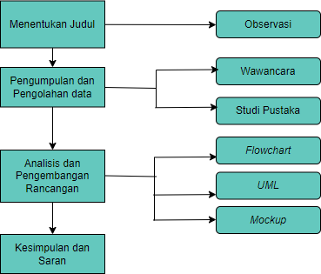

**Gambar 3. 1** Tahapan Penelitian

Tahapan penelitian pada dasarnya merupakan cara ilmiah untuk mendapatkan data dengan tujuan dan kegunaan tertentu. Tahapan penelitian merupakan mekanisme atau cara mendapatkan pengetahuan dengan cara mengumpulkan, mencatat dan menganalisa data yang dikerjakan secara sistematis.

## 3.2 Metode Pengumpulan Data

Metode yang digunakan untuk mendapatkan informasi dan pengumpulan data yang diperlukan adalah sebagai berikut :

1. Observasi

Observasi adalah pengamatan dan pencatatan secara sistematis terhadap unsur-unsur yang tampak dalam suatu gejala dalam objek penelitian. Pengamatan dilakukan secara langsung terhadap masalah yang diambil di PT. Kamilan Tiga Permata

1. Wawancara

Metode wawancara yaitu pengumpulan data dengan jalan tanya jawab lisan ssecara sepihak yang dikerjakan secara sistematis dan berlandaskan pada tujuan penelitian. Penulis melakukan wawancara kepada pegawai di PT. Kamilan Tiga Permata. Hal ini dilakukan untuk mendapatkan informasi atau penjelasan langsung dari pihak yang terkait (*stakeholder*) tentang bagaimana kegiatan dan proses penjualan rumah bersubsidi yang berjalan.

1. Studi Pustaka

Studi pustaka yaitu dengan mengumpulkan berbagai sumber-sumber refrensi baik berupa buku, artikel dan sumber-sumber lainnya sebagai acuan.

## 3.3 Metode Analisis dan Perancangan Sistem

Peneliti menggunakan metode analisa berorientasi

objek merupakan paradigma dalam menganalisa dan merancang sistem yang pusat perhatiannya adalah penggambaran sturktur dan tingkah laku sistem informasi yang meliputi data dan proses metode analisa berorientasi objek dengan *Unfield Modeling Language (UML).*

Flowchart digunakan untuk menggambarkan beberapa aspek pada sistem informasi kedalam suatu cara yang jelas, ringkas, dan logis.

Pada proses analisis, metode analisis yang dilakukan adalah :

1. Analisis Data dan Informasi Sistem yang berjalan

Analisis dilakukan terhadap prosedur, dokumen dan, file dari sistem yang sudah berjalan

1. Analisis Kebutuhann Fungsional, Non Fungsional dan Pengguna Pemodelan kebutuhan fungsional untuk menggambarkan fungsi

sistem dan pengguna yang terlibat serta fungsi-fungsi apa saja yang bisa didapatkan oleh masing-masing pengguna dimodelkan dengan *use case diagram.*

Analisis prilaku sistem pada tahapan ini, dilakukan analisis perilaku sistem yang dikembangkan dan dimodelkan dengan *Activity Diagram. Activity Diagram* untuk memodelkan prose *Use Case* yang berjalan didalam sistem.

## 3.4 Tinjauan Tempat Penelitian

### 3.4.1 Sejarah Singkat PT. Kamilan Tiga Permata

Sejarah PT Kamilan Tiga Permata mulai berdiri pada tahun 2015 dan sudah berupa PT, sebelumnya itu adalah CV Anugrah yang bergerak dibidang kontraktor pada tahun 2006, dan mempunyai proyek perumahan subsidi KPR di Serang yaitu kamilan ciracas permai. Tidak bisa dilepaskan dari Peraturan Menteri Negara Perumahan Rakyat Nomor 05/PERMEN/M/2005 yang menetapkan tentang pengadaan perumahan dan pemukiman dengan dukungan fasilitas subsidi perumahan melalui KPR/KPRS bersubsidi. Perumahan dan pemukiman yang merupakan salah satu kebutuhan dasar manusia dan merupakan faktor penting dalam peningkatan sumber daya manusia, maka PT Kamilan Tiga Permata menyediakan perumahan bersubsidi agar dapat mendorong pembangunan perumahan untuk menjaga kelangsungan kehidupan masarakat menegah kebawah, penyediaan perumahan dan pemukiman ini diperuntukkan untuk masyarakat yang berpenghasilan rendah, masih belum mampu tinggal di rumah yang layak, sehat dan aman.

Kamilan Ciracas Permai yang beralamatkan di Jl. Gelam No. 8-9, Dalung, Kec. Cipocok Jaya Kota Serang, PT. Kamilan Tiga Permata di dirikan oleh Bapak Tumadzir Alhamza, penyedia perumahan bersubsidi ini menjadi salah satu solusi dari perintah dalam menyediakan perumahan layak bagi masyarakat dibawah naungan Menteri Negara Perumahan Rakyat RI. Nama PT. Kamilan Tiga Permata sendiri mempunyai konsep agar perumahan ini dapat memenuhi kebutuhan masyarakat dan menjadi standar perumahan yang berguna di wilayah Serang. Untuk mengelola perusahaan yang bergerak dibidang properti ini maka dipilih dan direkrut lah beberapa orang yang pada perannya diharapkan dapat membawa kemajuan hingga pada perumahan berkutnya, perekrutan ini.

berupa penempatan beberapa posisi yang berpengaruh besar terhadap kemajuan diantaranya Manager Perumahan, Marketing Penjualan Perumahan, SPV Teknik yaitu Staff Logistik dan Pengawas Lapangan, Administrasi. Perekrutan ini diharapkan menjadi kemajuan baru, untuk perkembangan perumahan bersubsidi dimasyarakat luas kalangan bawah.

### 3.4.2 Visi dan Misi PT. Kamilan Tiga Permata

1. Visi PT. Kamilan Tiga Permata

Visi PT. Kamilan Tiga Permata Adalah “Mewujudkan Perumahan Sebagai Hunian Yang Aman, Nyaman, Asri dan Harmoni Bagi Masyarakat Menegah Ke Bawah ”.

1. Misi PT. Kamilan Tiga Permata
   * + Membagun rumah yang mengesankan, di lokasi strategis, sesuai dengan kaidah pembagunan, sesuai dengan ketentuan pemerntah serta sesuai dengan harapan masyarakat.
     + Malayani siapapun dan dimanapun dengan pelayanan terbaik.
     + Memberi nilai tambah, kepuasan dan manfaat terbaik secara terus menerus kepada masyarakat.
     + Menjaga ekualitas lingkungan dengan memperhatikan dampak lingkungan sosial.
     + Membagun serta menciptakan citra terbaik perusahaan

### 3.4.3 Bidang Usaha Tempat Penelitian

**Nama Perusahaan :** PT. Kamilan Tiga Permata

**Bidang Usaha :** Kontraktor dan Developer

**Deskripsi Bidang Usaha :**

PT. Kamilan Tiga Permata beroperasi disektor kontraktor dan developer pengembangan *real estate*. Yaitu Kamilan Ciracas Permai yang berjalan pada perumahan subsidi.

### 3.4.4 Struktur Organisasi PT. Kamilan Tiga Permata

Struktur organisasi merupakan salah satu alat untuk mencapai tujuan seacara efektif, struktur organisasi yang baik akan memudahkan kordinasi dan komunikasi atas semua aktivitas untuk mencapai tujuan. Dalam hal ini struktur organisasi merupakan dasar yang mempersatukan fungsi-fungsi perusahaan.

Untuk lebih jelasnya dapat kita lihat pada struktur organisasi sebagai berikut:

DIREKTUR

Turmadzi Alhamza

MANAGER OPR.

Nurkasar

SPV. TEKNIK

Mohammad Sutarman, ST., M.M

SPV. ADM KEU & PAJAK

NurKasar

MANAGER MARKETING

Ramaini Zaini

STAFF MARKETING

Nurbayeti

Dewi

Edi Sumedi

**Gambar 3. 2** Struktur Organisasi PT. Kamilan Tiga Permata

### Tugas dan Tanggung Jawab Setiap Bagian

1. Direktur

Adapun tugas dan tanggung jawab Direktur adalah sebagai berikut :

* 1. Bertindak sebagai pimpinan perusahaan yang bertnggng jawab terhadap komisaris utama
  2. Mengawasi jalannya perusahaan dan memonitor seluruh hasil pekerjaan direktur yang berada didalamnya
  3. Menerima laporan perkembangan usaha dan menentukan kebijakan usaha dan menentukan kebijakan berdasarkan laporan yang diterma
  4. Melakukan negosiasi pembebasan tanah
  5. Melakukan Akte Jual Beli rumah
  6. Bertanggung jawab atas jalannya perusahaan secara keseluruhan

1. Manager Opr

Adapun tugas dan tanggung jawab Manager Opr adalah sebagai berikut :

* 1. Melakukan Pengarahan(direktion) yang mencangkup pembuatan keputusan, kebijaksanan, supervisi, dan lain-lain.
  2. Merancang organisasi dan pekerjaan
  3. Melakukan seleksi, pelatihan, penilaian dan pengembangan.
  4. Melakukan sistem komunikasi dan pengendalian

1. Spv.Adm.Keu & Pajak

Adapun tugas dan tanggung jawab Spv.Adm.Keu & Pajak adalah sebagai berikut:

* 1. Menyusun kebutuhan harian, mingguan, dan bulanan karyawan
  2. Dokumentasi pembiayaan yang diusulkan setiap bidang/devisi PT
  3. Meminta persetujuan dari direktur utama atau komisaris pada setiap usulan pembiayaan
  4. Membayar beban perusahaan sesuai persetujuan direktur utama
  5. Membuat laporan keuangan baik mingguan, bulanan dan tahunan.
  6. Menyusun pajak bulanan dan tahunan PT
  7. Melakukan sirkulasi keuangan dengan menggunakan sisterm perbankan dan tidak melakukan transaksi secara langsung.
  8. Melakukan kerjasama secara mutual untuk mengawal proses pencaran dan pinbuk keuangan bersama direktur umum dan marketing.

1. Staff Marketing

Adapun tugas dan tanggung jawab Staf Marketing adalah sebagai berikut :

* 1. Bertanggung Jawab terhadap target penjualan yang diberikan perusahaan.
  2. Bersama-sama dengan koordinator marketing membuat langkah-langkah stategs berupa pelaksaan penjualan.
  3. Membuat laporan berkala yang disampaikan kepada kepala staf marketing.
  4. Bertanggung jawab terhadap kelengkapan administrasi konsumen.

# BAB IV

# ANALISA DAN PEMBAHASAN

* 1. **Analisa Sistem Yang Berjalan**

Pada bagian ini, penulis akan menganalisis sistem yang saat ini digunakan di PT Kamilan Tiga Permata, khususnya dalam pengelolaan data konsumen penjualan rumah subsidi. Sebagai perusahaan yang bergerak dalam penjualan rumah subsidi, PT Kamilan Tiga Permata menghadapi beberapa kendala yang signifikan akibat ketergantungan pada sistem manual. Hal ini menghambat efisiensi dan akurasi operasional perusahaan.

**4.1.1 *Flowchart* Prosedur Sistem Yang Berjalan**

A. *Flowchart* pada sistem yang berjalan ini keseluruhan pada proses rumah subsidi, dengan catatan jika subsidi wajid siap huni rumahnya.

**Gambar 4.1** *Flowchart* Sistem Berjalan

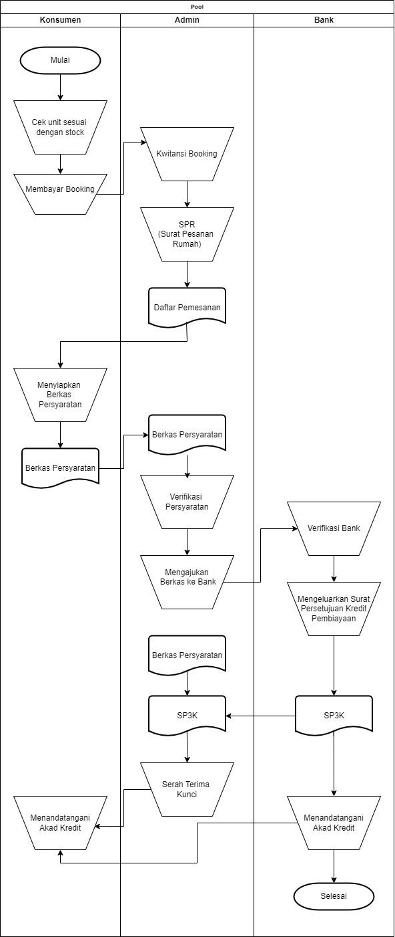

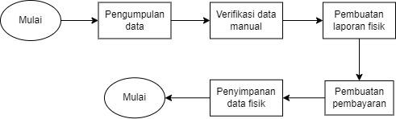

**Gambar 4.2** *Flowmap* proses manual yang ada

Sistem yang digunakan saat ini melibatkan serangkaian langkah manual yang memerlukan pencatatan data konsumen, verifikasi data, hingga pengelolaan pembayaran dan laporan penjualan. Pembayaran booking fee juga dicatat secara manual oleh petugas administrasi. Setelah itu, data konsumen dicatat dalam arsip fisik, yang kemudian diolah lebih lanjut oleh staf administrasi dan marketing. Proses ini melibatkan banyak langkah manual dan sering kali mengakibatkan keterlambatan dalam menyelesaikan transaksi penjualan rumah.

Penjelasan Usecase Diagram pada gambar 4.2

* + 1. **Mulai**: Proses dimulai ketika data dari konsumen diterima melalui formulir pendaftaran yang diisi oleh calon pembeli rumah.
    2. **Pengumpulan Data**: Data yang diterima kemudian dicatat secara manual. Informasi yang dikumpulkan mencakup detail pribadi dan kebutuhan perumahan, yang dimasukkan ke dalam sistem atau disimpan dalam arsip fisik.
    3. **Verifikasi Data**: Setelah data terkumpul, tahap berikutnya adalah melakukan verifikasi. Staf administrasi atau marketing memeriksa apakah data yang dimasukkan sudah lengkap dan akurat. Proses ini melibatkan pengecekan dokumen fisik atau data yang telah tercatat.
    4. **Pembuatan Laporan**: Setelah data diverifikasi, langkah selanjutnya adalah pembuatan laporan, yang meliputi laporan penjualan, laporan data konsumen, dan status transaksi yang telah diproses.
    5. **Pembayaran**: Pembayaran dicatat secara manual, termasuk pembayaran booking fee dan pembayaran lainnya yang dilakukan oleh calon pembeli. Setelah pembayaran dikonfirmasi, transaksi dianggap selesai.
    6. **Selesai**: Proses selesai ketika pembayaran diterima, dan laporan penjualan serta data konsumen yang telah diperbarui disiapkan.

**4.1.2 *Use Case Diagram* Sistem Yang Berjalan**

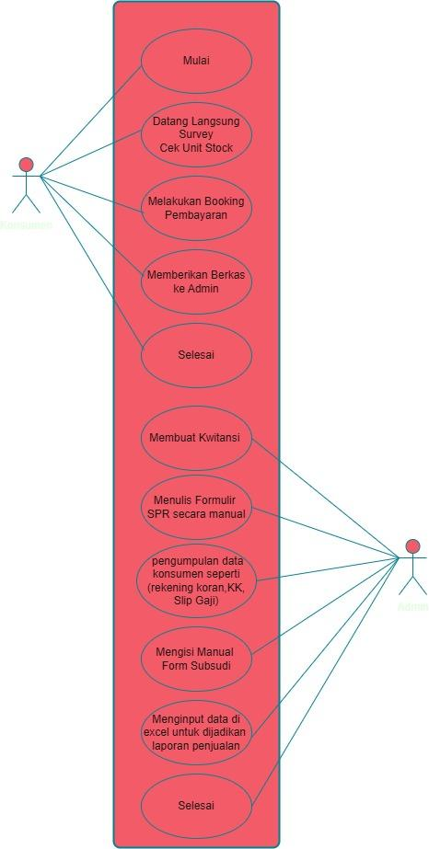

**Gambar 4.3** Usecase Diagram proses yang ada

**4.1.3 Analisa SWOT**

Penulis menggunakan diagram analisa *SWOT* untuk mengevaluasi Kekuatan *(Strengths),* Kelemahan *(Weakness),* Peluang  *(Opportunities),* dan Ancaman *(Threats)* pada sistem sehingga mampu  menyampaikan informasi yang dibutuhkan pada PT Kamilan Tiga Permata:

* + 1. Kekuatan *(Strengths),*

1. Meningkatkan kepuasan pelanggan.

Dengan memberikan pengalaman layanan yang baik dan responsive, Tingkat kepuasan pelanggan akan terjamin.

1. Meningkatkan Respon pelanggan.

Setiap permintaan dan keluhan pelanggan dapat tercatat dan dikelola dengan baik.

* + 1. Kelemahan *( Weakness)*
  1. Akses yang terbatas.

Apabila konsumen tidak mempunyai akses internet, maka mereka tidak dapat menjangkau web tersebut.

1. Terbatasnya interaksi Konsumen ke Produsen secara langsung.

Beberapa pelanggan ada yang lebih menyukai interaksi secara langsung karena mampu membuat mereka lebih mengerti dengan permasalahan yang mereka alami.

* + 1. Peluang  *(Opportunities)*
  1. Pelayanan terhadap konsumen menjadi lebih maksimal,  sehingga konsumen menjadi lebih puas.
  2. Kemudahan dalam melakukan Pengaduan keluhan.

Dalam melakukan pengaduan keluhan, Dimana Perusahaan membuatkan Website Sistem Ticketing penanganan keluhan konsumen, sehingga konsumen jadi mudah untuk berkeluh kesah mengguna kan website tersebut.

1. Ancaman *(Threats)*
   1. Keamanan Sistem Ticketing rentan terhadap serangan seperti *Phishing.*

Phishing adalah kejahatan online yang sangat di waspadai dalam Website, karena phishing mencoba menyerang untuk mendapatkan informasi data atau akun seseorang dengan Teknik pengelabuan.

1. Masih banyak orang yang awam IT sehingga lebih nyaman  terhadap sistem manual.

Banyak orang yang lebih nyaman dengan sistem manual karena sudah terbiasa dan mungkin merasa lebih mudah mengendalikannya. Namun, perlu diingat bahwa teknologi dan sistem otomatisasi dapat membantu meningkatkan efisiensi dan akurasi dalam banyak aspek, termasuk dalam bidang IT.

Berdasarkan analisis sistem yang berjalan, terdapat sejumlah kelemahan dan tantangan yang harus diatasi:

* + Sistem yang tidak terintegrasi dengan baik menghambat aliran data antara berbagai bagian dalam perusahaan, mempengaruhi efisiensi kerja.
  + Pembuatan laporan yang memakan waktu lama dan sering kali tidak akurat menghambat pengambilan keputusan yang tepat waktu.

Keamanan data yang masih lemah, karena tidak adanya pengaturan khusus untuk perlindungan data penting konsumen, mengancam reputasi dan kepercayaan pelanggan.

* 1. **Perancangan Sistem Yang Diusulkan**

Berdasarkan analisis terhadap permasalahan yang ada, penulis mengidentifikasi kebutuhan yang harus dipenuhi oleh sistem baru yang akan dirancang untuk menggantikan sistem manual yang ada.

**4.2.1** ***Use case Diagram* Yang Diusulkan**

Sistem baru yang diusulkan harus memenuhi beberapa kebutuhan fungsional berikut:

* 1. **Pengolahan Data Konsumen**: Sistem baru harus mampu merekam, menyimpan, dan mengelola data konsumen dengan lebih efisien dan akurat. Setiap perubahan atau penambahan data harus dicatat secara otomatis dalam sistem.
  2. **Verifikasi Data Otomatis**: Proses verifikasi data konsumen harus otomatis dilakukan oleh sistem untuk mengurangi kesalahan manusia dan mempercepat waktu verifikasi.
  3. **Pelaporan yang Cepat dan Akurat**: Laporan penjualan, status pembayaran, dan informasi terkait rumah yang tersedia harus dapat dibuat dengan cepat dan tanpa kesalahan, baik untuk keperluan internal maupun eksternal perusahaan.
  4. **Integrasi Data**: Semua data yang berhubungan dengan transaksi penjualan rumah harus terintegrasi dalam satu sistem untuk memudahkan pengolahan dan akses informasi yang dibutuhkan.

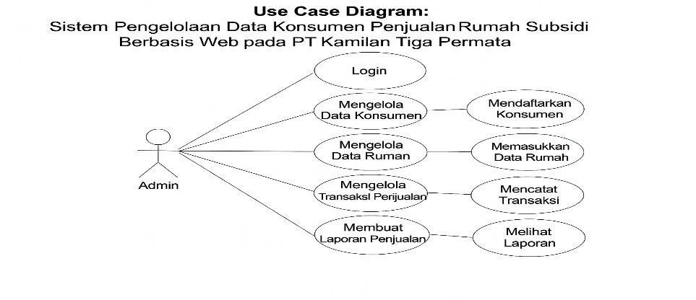

**Gambar 4.4** Usecase Diagram sistem yang diusulkan

**4.2.2 *Activity Diagram* Yang Diusulkan**

Berikut ini adalah Diagram yang menggambarkan interaksi antara aktor dengan sistem yang diusulkan. Diagram ini menampilkan berbagai fungsi utama yang dapat diakses oleh setiap aktor, seperti Login, Pendaftaran Konsumen, Verifikasi Data, Transaksi, Laporan Penjualan, Penyimpanan Data, dan Pengolahan Data Konsumen.

1. login

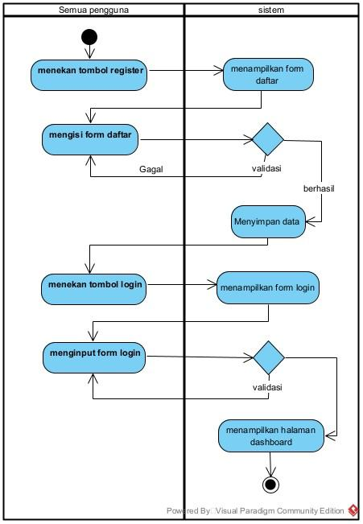

**Gambar 4.5** Activity Diagram login pengguna

1. Laporan Data Pembayaran

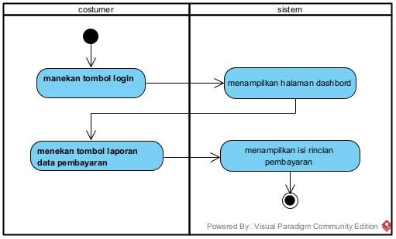**Gambar 4.6** Activity Diagram Laporan Data Pembayaran

1. Kelola Data Pembayaran

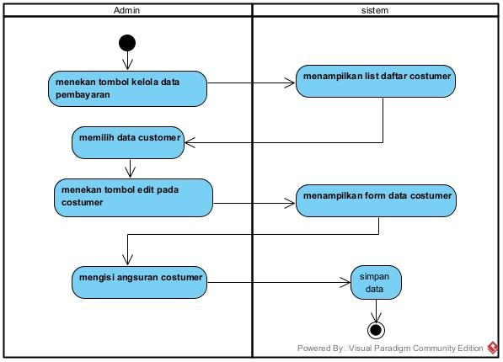**Gambar 4.7** Activity Diagram Kelola Data Pembayaran

1. Kelola Data Customer

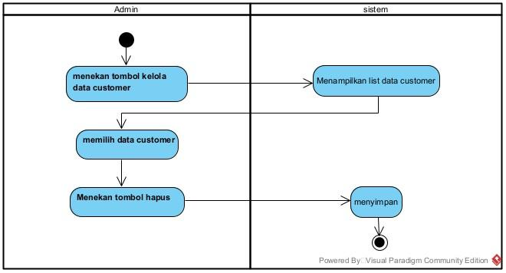**Gambar 4.8** Activity Diagram Kelola Data Customer

1. Cetak Laporan

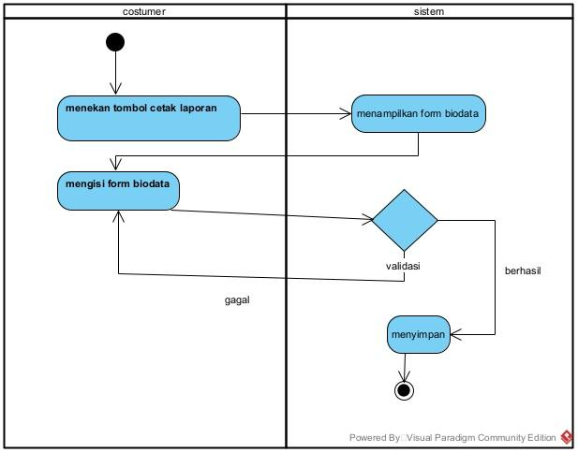**Gambar 4.9** Activity Diagram Cetak Laporan

* + 1. **Squence Diagram Yang Diusulkan**
    2. Login pengguna

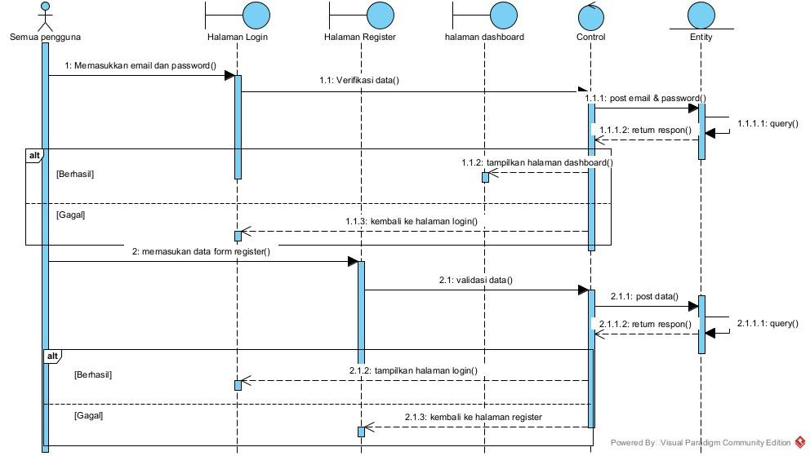

**Gambar 4.10** Squence login

* + 1. Laporan Data Pembayaran

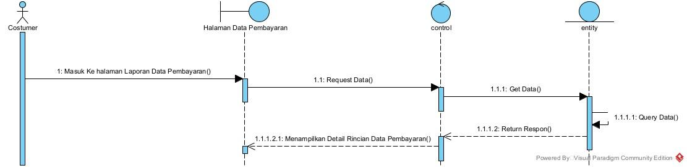

**Gambar 4.11** Squence Laporan Data Pembayaran

* + 1. Kelola Data Pembayaran

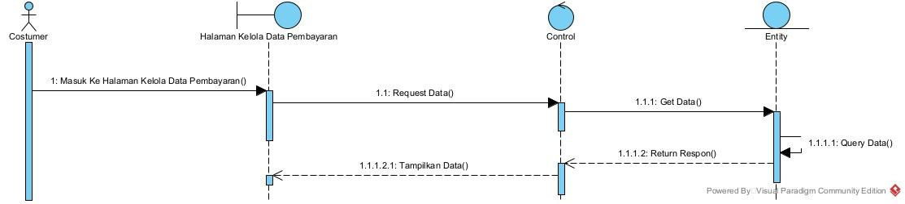

**Gambar 4.12** Squence Kelola Data Pembayaran

* + 1. Kelola Data Customer

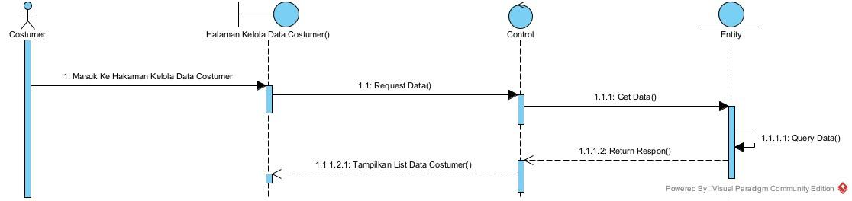

**Gambar 4.13** Squence Kelola Data Customer

* + 1. Cetak Laporan

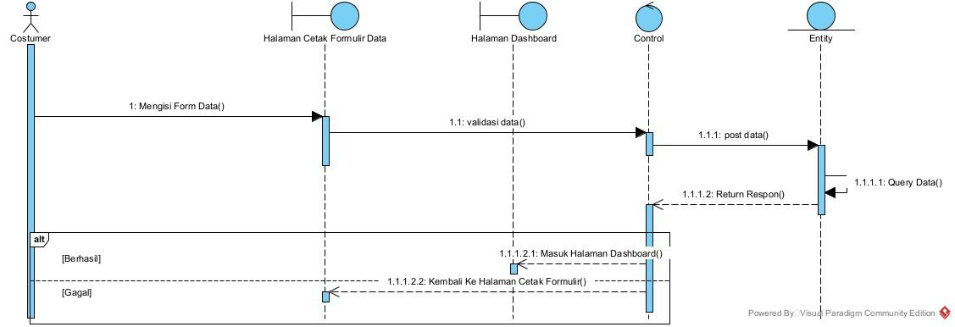

**Gambar 4.14** Squence Cetak Laporan

**4.3 Desain Sistem yang Diusulkan**

1. **Mockup Sistem**

* Create user & pass page

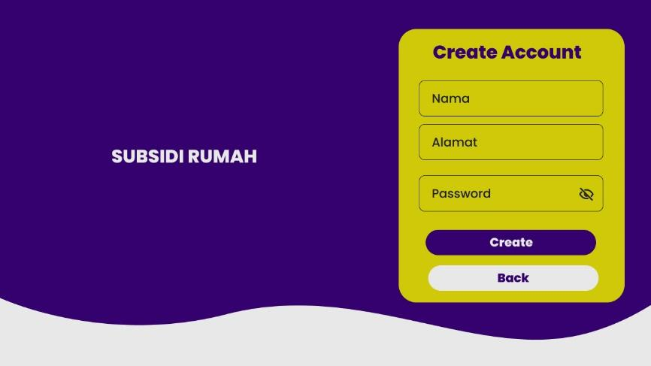**Gambar 4.15** Create User & Passwoard Page

* Login page

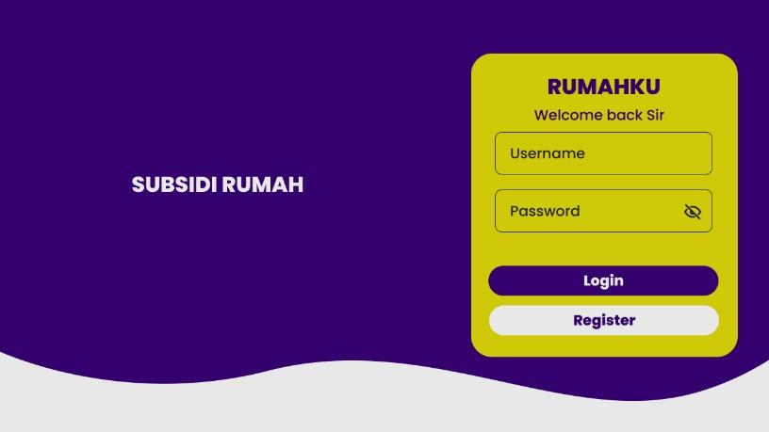**Gambar 4.16** Login Page

* Dashboard

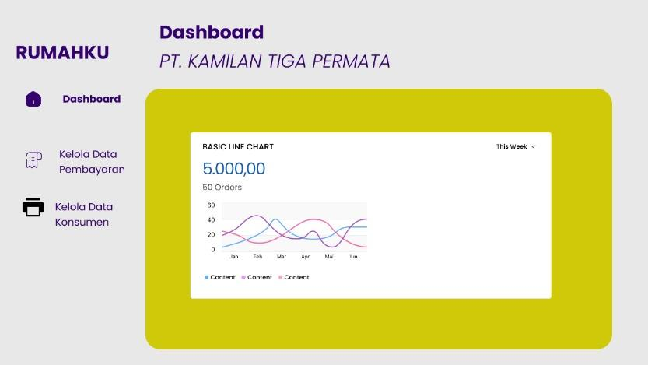**Gambar 4. 16** Mockup dashboard

* Formulir Transaksi

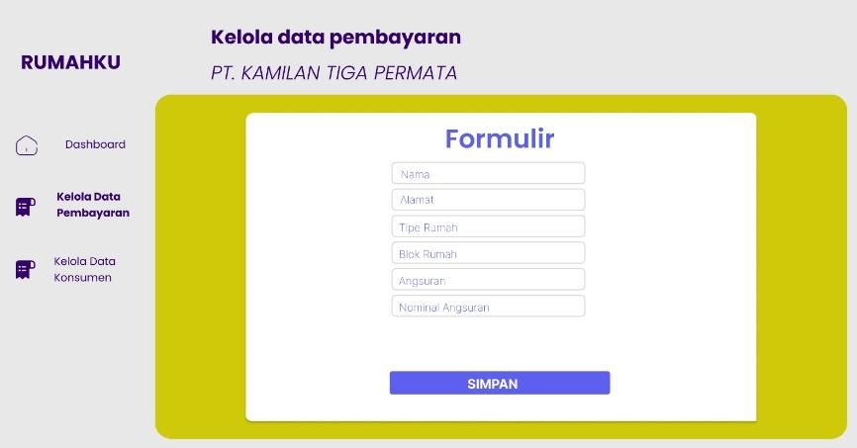**Gambar 4.17** Formulir Transaksi

menunjukkan tampilan form **Transaksi** di dashboard. Di dalam form ini, terdapat kolom untuk menginput tipe rumah, jumlah, dan harga. Tampilan ini memberikan gambaran bagaimana transaksi dilakukan, dengan opsi untuk membayar setelah semua data transaksi dimasukkan. Ini mencerminkan bagian dari sistem yang menangani transaksi langsung dengan pelanggan.

* Kelola Data Pembayaran

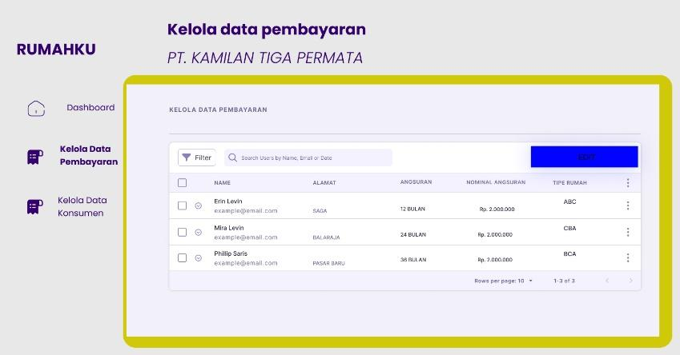**Gambar 4.18** Kelola Data Pembayaran

* Kelola Data Konsumen

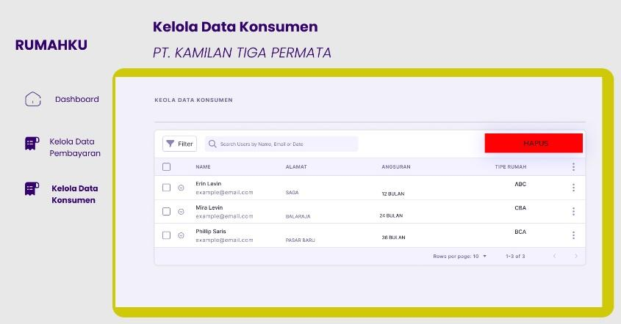**Gambar 4.19** Kelola Data Konsumen

* Laporan

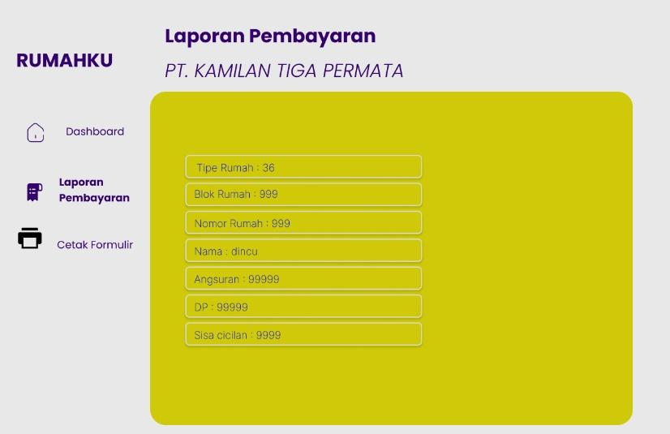**Gambar 4.20** Mockup laporan

memperlihatkan tampilan **Laporan** yang berisi informasi terkait transaksi atau aktivitas yang dilakukan oleh pelanggan. Setiap baris menampilkan ID pemesanan, nama pengguna, barang yang dipesan, total harga, dan tanggal transaksi. Gambar ini menggambarkan bagaimana laporan dikelola dan disusun secara otomatis dalam sistem untuk memudahkan pemantauan aktivitas.

# BAB V

# KESIMPULAN DAN SARAN

## 5.1 Kesimpulan

Berdasarkan uraian pada bab-bab sebelumnya, dapat ditarik kesimpulan sebagai akhir dari pembahasan kerja praktek ini sebagai berikut :

1. Sistem manual yang digunakan oleh PT Kamilan Tiga Permata terbukti tidak mampu menangani kompleksitas dan volume data konsumen. Hal ini menyebabkan keterlambatan proses, kesalahan data, dan menurunnya kepuasan konsumen. Masalah seperti kesulitan pencarian data, verifikasi lambat, dan keamanan yang lemah memerlukan sistem digital berbasis web yang terpusat dan efisien.
2. Sistem berbasis web membantu efisiensi pengolahan data, mempercepat proses, dan meningkatkan akurasi informasi yang mendukung kinerja perusahaan.
3. Rancangan sistem yang kami usulkan yaitu dengan menggunakan UML (*Unified Modeling Language)* yaitu bahasa‟ pemodelan untuk sistem atau perangkat lunak yang berparadigram ‟berorientasi objek‟. Dan sistem rancangan usulan ini berbasis Web dan Mobile, dalam harapan sistem digital mempercepat proses dan meningkatkan akurasi sehingga memperkuat kepercayaan dan loyalitas konsumen.

## 5.2 Saran

Berdasarkan dari pembahasan materi diatas maka penulis mengajukan saran. Berikut beberapa saran dalam penelitian ini:

1. Mengingat sistem manual yang digunakan terbukti kurang efektif, segera mengimplementasikan sistem pengelolaan data konsumen berbasis web yang telah dirancang. Dengan uji coba terbatas untuk memastikan sistem berjalan sesuai harapan sebelum diterapkan secara menyeluruh.
2. Penting untuk dilakukan evaluasi rutin berdasarkan umpan balik pengguna dan kebutuhan lapangan. Hasil evaluasi ini bisa digunakan untuk menyempurnakan fitur, meningkatkan kinerja sistem, dan memperluas cakupan ke modul-modul lain seperti keuangan, pengarsipan dokumen, dan pelaporan real-time.
3. Karena sistem ini menyimpan data pribadi konsumen yang bersifat sensitif, disarankan untuk mengimplementasikan sistem keamanan data yang kuat, seperti otentikasi ganda (2FA), enkripsi data, dan sistem backup otomatis. Hal ini penting untuk menjaga kepercayaan konsumen dan melindungi reputasi perusahaan.

# DAFTAR PUSTAKA

Elisa. (2018). Sistem Informasi E-Marketing Rumah Subsidi Berbasis Web dengan Teknologi SMS Gateway pada PT Akbar Al-Farizi Palembang. *Skripsi, Raden Fatah Palembang.* http://eprints.radenfatah.ac.id/2862/1/ELISA%20%2813540044%29.pdf

Fadhli, & Devitra, J. (2017). Analisis dan Perancangan Sistem Informasi Penjualan Rumah Berbasis Web pada PT. Mitra Hasri Hap. *Jurnal Manajemen Sistem Informasi, 2(3).* <https://ejournal.unama.ac.id/index.php/jurnalmsi/article/download/1287/1096#page76>

Agus Herwanto. (2020). Analisa Perancangan Penjualan Rumah Berbasis Multiplatform. *Forum Ilmiah, 17(2).* <https://ejurnal.esaunggul.ac.id/index.php/Formil/article/download/3468/2772>

Ibnu Akil. (2016). REKAYASA PERANGKAT LUNAK DENGAN MODEL UNIFIED PROCESS STUDI KASUS: SISTEM INFORMASI JOURNAL, *Jurnal Pilar Nusa Mandiri Vol.XII, No. 1 Maret 2016.* *file:///C:/Users/ThinkPad/Downloads/253-Article%20Text-455-1-10-20190407.pdf*

Maniah, & Dini. (2017). ANALISIS DAN PERANCANGAN SISTEM INFORMASI PEMBAHASAN SECARA PRAKTIS DENGAN CONTOH KASUS. Yogyakarta: Deepublish.

Kadir, Abdul. (2014). Pengenalan Sistem Informasi Edisi Revisi. Yogyakarta: ANDI

Megawati, Irman. (2019). ANALISA SWOT PERANCANGAN SISTEM INFORMASI AKADEMIK BERBASIS WEB*. Jurnal Sistem Informasi Vol. 6 No.1 Maret 2019 32-42.*

Mulyati Nur Asiyah , Hasan Fadillah , Eni Irfiani , Muhammad Dafa. (2021). Sistem Informasi Pemesanan Unit Properti Berbasis Web Pada PT. Haakon Inti Perkasa Depok. *Jurnal INSAN* (Journal of Information System Management Innovation) Volume 1 No. 1 Juni 2021.

# DAFTAR LAMPIRAN

Lampiran 1. Hasil Wawancara

Topik Wawancara : Informasi tentang sistem yang berjalan pada system pengelolaan data konsumen penjualan rumah subsidi berbasis manual

Tempat Kegiatan dan Waktu : Perum Kamilan Ciracas Permai, 12 Mei 2025

Tempat Ruang : Kantor Pemasaran Kamilan Ciracas Permai

Narasumber : Admin Ramaini Zaini

Pewawancara : Ramadhani Adinda Safitri

Pewawancara : Bagaimana sistem pengelolaan data konsumen yang saat ini digunakan di PT Kamilan Tiga Permata?

Narasumber : Saat ini sistemnya masih manual, kami mencatat data konsumen menggunakan Microsoft Excel dan dokumen fisik. Data seperti nama, alamat, NIK, dan informasi rumah dimasukkan oleh staf administrasi lalu disimpan dalam folder-folder berbeda di komputer kantor. Kadang juga masih menggunakan arsip kertas sebagai cadangan.

Pewawancara : Apakah ada kendala dalam pengelolaan data secara manual tersebut?

Narasumber : Kendala utamanya adalah saat data konsumen sudah banyak, kami kesulitan mencari dan memverifikasi data dengan cepat. Selain itu, data bisa tertukar, salah input, atau bahkan tidak tersimpan dengan benar. Ini bisa memperlambat proses pengajuan rumah dan laporan ke bagian manajemen.

Pewawancara : Bagaimana proses verifikasi data konsumen dilakukan?

Narasumber : Kami melakukan verifikasi secara manual, dengan memeriksa satu per satu dokumen yang diunggah atau diserahkan langsung oleh calon pembeli, seperti KTP, slip gaji, dan NPWP. Kami cek kesesuaian datanya secara manual, lalu kami input ulang ke sistem Excel untuk keperluan rekap.

Pewawancara : Apakah ada kesulitan dalam membuat laporan penjualan atau rumah terjual?

Narasumber : Iya, cukup sulit. Karena data rumah dan konsumen tidak terhubung langsung, jadi kami harus rekap dulu satu-satu, dari data rumah ke data konsumen. Kadang juga harus konfirmasi langsung ke marketing lapangan kalau data rumah belum update. Prosesnya jadi makan waktu dan sering terjadi perbedaan data.

Pewawancara : Menurut Anda, apakah penggunaan sistem berbasis web bisa membantu pekerjaan Anda?

Narasumber : Sangat membantu. Kalau ada sistem berbasis web yang bisa mencatat semua data rumah, data konsumen, dan proses transaksi secara otomatis, pekerjaan kami akan jauh lebih cepat dan rapi. Kami juga bisa langsung cetak laporan, verifikasi lebih cepat, dan tidak perlu takut kehilangan data karena semuanya terpusat dan bisa diakses online.